§1.4 实验：验证动量守恒定律
主备人：金鹏 审核人：王海霞 时间：
[学习目标]
1.能依据已有知识合理设计实验方案。
2.能合理地选择实验器材，获得实验数据，分析实验数据，形成结论。
3.能撰写实验报告，用学过的物理术语、图表等交流本实验的探究过程与结论。
[知识回顾]
动量守恒定律的内容：
。
动量守恒的条件:
。
[实验思路]
在一维碰撞的情况下，设两个物体的质量分别为m₁、m₂，碰撞前的速度分别为v₁、v₂，碰撞后的速度分别为v₁′、v₂′，若系统所受合外力为零，则系统的动量守恒，则 。
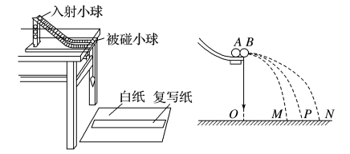
[实验方案]
实验器材：斜槽、小球(两个)、天平、复写纸、白纸等。
阅读课本18页回答下列思考问题：
- 教材中方案2中利用了什么原理测量两个小球碰撞前后的速度？

- 对于斜槽的放置有无要求？如何判断斜槽放置已符合要求。

- 两个小球质量与大小有无要求？哪个应作为被撞小球？

- 观察小球落点，你能用一次实验的数据得出实验结果吗？如果不能，你怎样操作？

- 若要获取多组数据求平均落点，对入射小球的释放位置有何要求？

6.一定要根据水平位移和下落高度求出各小球碰撞前后的速度吗？为什么？

[验证流程]
验证动量守恒定律
[注意事项]
1．前提条件：碰撞的两物体应保证“水平”和“正碰”。
2.斜槽末端保持水平
3.入射小球每次从斜槽的同一高度释放。
4.质量较大的小球为入射小球。

安装器材，确保斜槽末端水平

碰撞找点

记录、分析数据

验证结论

实验报告
已知：两小球质量分别为
实验数据处理

测量距离
OP
OM
ON
碰撞之前动量m₁·OP | 碰后动量m₁·OM+m₂·ON

[实验结论]
[分析结果]
[总结收获]

[实验方案二]
研究气垫导轨上滑块碰撞时的动量守恒。
[实验器材]
气垫导轨、数字计时器、天平、滑块(两个)、重物、弹簧片、细绳、弹性碰撞架、胶布、撞针、橡皮泥等。
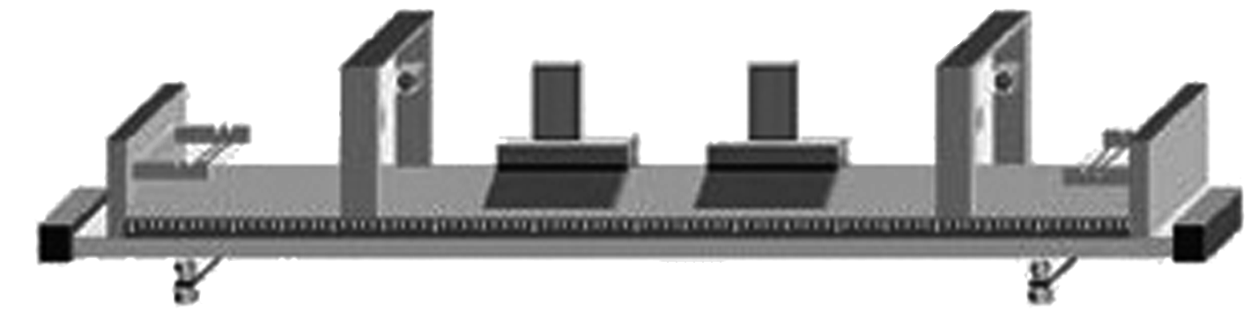
[实验步骤]
1．测质量：用天平测出滑块质量。
2．安装：正确安装好气垫导轨。
3．实验：接通电源，利用配套的数字计时装置测出两滑块各种情况下碰撞前后的速度(①改变滑块的质量。②改变滑块的初速度大小和方向)。
4．验证：一维碰撞中的动量守恒。
[数据处理]
1．滑块速度的测量：v＝，式中Δx为滑块挡光片的宽度(仪器说明书上给出，也可直接测量)，Δt为光电计时器显示的滑块(挡光片)经过光电门的时间。
2．验证的表达式：m₁v₁＋m₂v₂＝m₁v₁′＋m₂v₂′。

[针对练习]
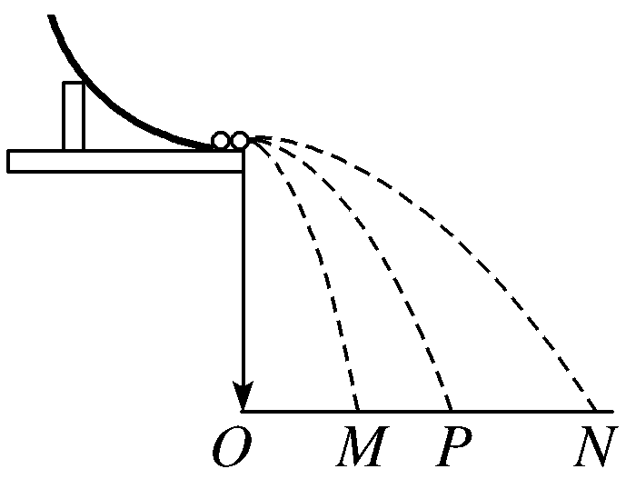
（A）1.利用如图所示的实验装置，可验证动量守恒定律，由于小球的下落高度是定值，所以，小球落在地面上的水平位移就代表了平抛运动时水平初速度的大小，这样碰前速度和碰后速度就可以用平抛运动的水平位移来表示。
(1)为了尽量准确地找到碰撞中的不变量，以下要求正确的是________。
A．入射小球的半径应该大于被碰小球的半径
B．入射小球的半径应该等于被碰小球的半径
C．入射小球每次应该从斜槽的同一位置由静止滑下
D．斜槽末端必须是水平的
(2)关于小球的落点，下列说法正确的是________。
A．如果小球每次从斜槽的同一位置由静止滑下，重复几次的落点一定是完全重合的
B．由于偶然因素存在，重复操作时小球的落点不会完全重合，但是落点应当比较密集
C．测定落点P的位置时，如果几次落点的位置分别为P₁、P₂、…P_{n}，则落点的平均位置OP＝
D．尽可能用最小的圆把各个落点圈住，这个圆的圆心位置就是小球落点的平均位置

(B)2.在用气垫导轨做“验证动量守恒定律”的实验时，左侧滑块质量m₁＝200 g，右侧滑块质量m₂＝160 g，挡光片宽度为3.00 cm，两滑块之间有一压缩的弹簧片，并用细线将两滑块连在一起，如图所示。开始时两滑块静止，烧断细线后，两滑块分别向左、右方向运动。挡光片通过光电门的时间分别为Δt₁＝0.30 s，Δt₂＝0.24 s。则两滑块的速度分别为v₁′＝________m/s，v₂′＝________m/s。烧断细线前m₁v₁＋m₂v₂＝________kg·m/s，烧断细线后m₁v₁′＋m₂v₂′＝________kg·m/s。可得到的结论是___________________________________________________________________________。
